|  |  |
| --- | --- |
|  | Výroční zpráva KDK SKIP Libereckého kraje za rok 2017 |
|  |  |
|  | Zpracovala Eva Kordová |
|  |  |

Výroční zpráva KDK SKIP Libereckého kraje za rok 2017

Zpracovala Eva Kordová

# Účast na všech projektech a aktivitách KDK SKIP ČR

* Anketa SUK
* Březen – měsíc čtenářů
* Den pro dětskou knihu
* Kamarádka knihovna
* Kde končí svět (přihlášení do projektu na školní rok 2017/2018)
* Noc s Andersenem
* Pracovní setkání MT Praha
* Přehlídka OKNA
* Semináře
* Škola naruby aneb vysvědčení pro rodiče
* Čtenářské dílny
* Čtenářské kluby
* Týden knihoven
* Už jsem čtenář – Knížka pro prvňáčka
* Klub Matýsek – Babička dědeček do školky
* Valná hromada KDK spojená s odborným seminářem

# Projekty a aktivity v Libereckém kraji

* Příroda na Zemi – Planeta Země (projekt ekologické výchovy)
* Rok spisovatelky Petry Braunové k 50. výročí narození
* Čteme všichni, vypráví jen někdo
  + 14. ročník
  + přehlídka v umění vyprávět. Místní, regionální a oblastní kolo (duben, květen, říjen 2017)
* Kde končí svět – zahájení projektu + přihláška za region LBC kraje
* Slavnost abecedy a čtení- Knížka pro prvňáčka
* Poetika – Měsíc poezie
* celoroční soutěž Perly

# Kalendárium 2017

|  |  |  |
| --- | --- | --- |
| **Leden** | **1** | * Přihláška do celostátního projektu „Už jsem čtenář – Knížka pro prvňáčka“; plán doprovodných aktivit * Přihláška na OKNA * Vyhlášení Roku Petry Braunové * Anketa SUK 2016 – o nejhezčí knihu roku |
| **Únor** | **2** | * Vyhlášení 14. ročníku přehlídky vypravěčů Čteme všichni, vypráví jen někdo * Registrace a příprava akcí na Březen - měsíc čtenářů * Vyhlášení nových projektů výchovy ke čtenářství např. Babička a dědeček do školky a další * Pracovní setkání MT KDK v Praze * Pracovní setkání KDK SKIP LBC kraje 14. 2. 2017 v KVK – Dětská knihovna Liberec – Inspirativní dílna – ukázky různých aktivit práce s dětským čtenářem |
| **Březen** | **3** | * Zapojení dětských oddělení do akcí BMČ * Čtenářské kluby a dílny * Týden čtení * Noc s Andersenem – 17. ročník- převaha téma Čtyřlístek |
| **Duben** | **4** | * Přehlídka vypravěčů „Čteme všichni – vypráví jen někdo“ (místní kola) * Účast na slavnostním vyhlášení Ankety SUK 2016 v PNP Praha (4. 4. 2017) * Měsíc pro planetu Zemi – projekt ekologické výchovy * Současnost literatury pro děti a mládež (KVK Liberec) Téma: Kouzelný svět příběhů – Umění vyprávět jen slovem – Dílčí téma: Kniha v konkurenci jiných médií a Slova a ilustrace jako jeden vypravěč příběhů. * Účast na celostátní přehlídce OKNA Uherském Hradišti 24. 4. – 25. 4. 2017   + doprovodný seminář a program |
| **Květen** | **5** | * Přehlídka vypravěčů „Čteme všichni – vypráví jen někdo“ (regionální kolo v MK Semily, 16. 5. 2017) * Svět knihy – knižní veletrh Praha – vystoupení dětí v pátek v rámci kampaně Rosteme s knihou 12. 5. 2017 |
| **Červen** | **6** | * Slavnost abecedy a čtení   + Předání knížek prvňáčkům spojené s kulturním programem   + Účast autora knihy, autogramiáda + zdravice dětem   + Ukončení projektu Už jsem čtenář – knížka pro prvňáčka   + Pasování nejlepších čtenářů   + Datum konání: 13. 6. 2017 Městské divadlo Turnov * Ukončení 8. ročníku projektu Knížka pro prvňáčka + vyhodnocení * Projekt pro ZŠ Rok filosofa a obránce lidských práv Jana Patočky   Literární toulky Turnovem + výstava   * Kamarádka knihovna – slavnostní vyhlášení výsledků 1. 6. 2017 Brno KJM |
| **Červenec** | **7** | * Účast na Šrámkově Sobotce, zahájení festivalu – motto Kritika Výpověď umění?   + 1. - 8. 7. 2017 |
| **Srpen** | **8** | * různé zajímavé prázdninové aktivity jednotlivých knihoven * Prázdninový čtenář, Prázdninový pohádkový týden |
| **Září** | **9** | * Účast na knihovnické dílně v Jičíně -21. knihovnická dílna Český rok – čtyři roční období (12. 9. – 14. 9. 2017) * Vyhlášení výsledků literární soutěže k 50. výročí vzniku ilustrace Rumcajse 15. 9. 2017 – Knihovna Václava Čtvrtka Jičín * Evropské dny památek * Týden mobility- den bez aut * MT KDK SKIP |
| **Říjen** | **10** | * Týden knihoven – různé akce dětských oddělení (2. – 8. 10. 2017) * Čteme s tátou, čteme s mámou, čteme s knihovnou   čtenářské kluby, různorodé aktivity   * Přehlídka vypravěčů „Čteme všichni – vypráví jen někdo“ (oblastní kolo v Knihovně Václava Čtvrtka v Jičíně) termín 5. 10. 2017 * Říjen měsíc stromů a Dny zdraví * Inspirativní dílna + pracovní setkání – KDK LBC kraje – Městská knihovna Semily   17. 10. 2017   * Kde končí svět – ukončení přihlášek + vzájemná inspirace do 11. ročníku celostátního projektu na podporu čtenářství |
| **Listopad** | **11** | * Valná hromada KDK a odborné semináře (1. – 2. 11. 2017), Městská knihovna Ostrov nad Ohří * Poetika 2017 – Festival poezie (celostátní akce) Labyrint světa   + Recitační soutěž na počest básníka Josefa Kainara a dalších   + Cyklus pořadů- Poezie kolem nás * Den pro dětskou knihu 25. 11. 2017 * Prezentace foto kroniky, KDK , předání všech materiálů |
| **Prosinec** | **12** | * Pořady s vánoční tematikou, vánoční hodinky |

# Adresář členů – aktualizace k 20. 10. 2017

|  |  |  |  |  |
| --- | --- | --- | --- | --- |
| **Příjmení** | **Jméno** | **Knihovna** | **Telefon** | **E-mail** |
| **Kordová** | **Eva (předsedkyně)** | Městská knihovna Antonína Marka Turnov | 736 712 400 | evakordova@seznam.cz |
| **Vítková** | **Kateřina (tajemnice)** | KVK Liberec | 603 963 519 | vitkova@kvkli.cz |
| **Hejduková** | **Martina (tajemnice)** | Městská knihovna Tanvald | 483 369 650 | knihovna@tanvald.cz |
| Langrová | Hana | KVK Liberec |  | LNGH@email.cz |
| Bezděková | Alexandra | KVK Liberec, Vesec | 724 246 025 | [vesec@kvkli.cz](mailto:vesec@kvkli.cz)  bezdekova@kvkli.cz |
| Janoušková | Zuzana | KVK v Liberci, pobočka Kunratická | 774 244 660 | [kunraticka@kvkli.cz](mailto:kunraticka@kvkli.cz)  janouskova@kvkli.cz |
| Kotlářová | Zuzana | Městská knihovna Česká Lípa | 487 883 449 | detske@knihovna-cl.cz |
| Váňová | Jaroslava | Městská knihovna Česká Lípa (pobočka Špičák) | 487 832 227 | spicak@knihovna-cl.cz |
| Horníková | Pavlína | Knihovna Základní školy Turnov | 481 325 610 | pavlina.hornikova@zsturnov.cz |
| Hudíková | Dana | Městská knihovna Železný Brod | 483 389 123 | knihovna@zelbrod.cz |
| Chloubová | Renata | Městská knihovna Rychnov  u Jablonce nad Nisou | 720 402 284 | knihovna@rychnovjbc.cz |
| Liptáková | Drahuše | Městská knihovna Kamenický Šenov | 487 712 030 | knihovnaks@seznam.cz |
| Meixnerová | Jarmila | Městská knihovna Doksy | 487 872 167 | knihovna@knihovna.doksy.com |
| Rakušan | Zdeněk | KVK v Liberci | 482 412 160 | rakusan@kvkli.cz |
| Hlásná Pašková | Helena | KVK v Liberci | 482 412 163 | hlasna@kvkli.cz |
| Tvrzníková | Alena | Podještědské muzeum a knihovna Český Dub | 485 147 624 | alena.tvrznikova@cdub.cz |
| Vedralová | Alena | Městská knihovna Lomnice nad Popelkou | 481 673 107 | vedralova@kislomnice.cz |
| Zpěváková | Dana | Městská knihovna Jablonné v Podještědí | 487 829 972 | knihovna.jablonnevpodj@seznam.cz |
| Vaistauerová | Vladimíra | Městská knihovna Jablonec nad Nisou | 483 310 951 | vladka.vaistauerova@seznam.cz |
| Baánová | Jana | Městská knihovna Semily | 481 622 902 | detske@knihovna.semily.cz |
| Svobodná | Zuzana | Městská knihovna Jablonec nad Nisou | 483 310 951 | deti@knihovna.mestojablonec.cz |
| Wittmayerová | Radka | Městská knihovna Frýdlant | 725 591 436 | radka.wittmayerova@mu-frydlant.cz |
| Lišková | Anna | Obecní knihovna Plavy | 728 421 550 | knihovna@plavy.cz |
|  |  | Městská knihovna Cvikov | 485 147 624 | mkcvikov@clnet.cz |
| Zemancová | Radka | Městská knihovna Nový Bor | 487 712 387 | rzemancova@novy-bor.cz |

**Komentář:**

KDK SKIP Libereckého kraje se v průběhu roku 2017 zapojil do všech projektů , aktivit a vzdělávacích seminářů dle svým možností.

Uskutečnila se dvě pracovní a zároveň inspirativní pracovní setkání nazvané Inspirativní dílny – únor a říjen. Vedle pracovní části byla tato setkání průřezem řady činností a praktickými ukázkami zajímavých pořadů a hodin výchovy ke čtenářství.

Uskutečnil se 14. ročník přehlídky v umění vyprávět Čteme všichni, vypráví jen někdo, který byl podpořen grantem MK ČR. Proběhla místní kola, kolo regionální v Semilech a oblastní kolo jako tradičně v Knihovně Václava Čtvrtka v Jičíně. Celkově se této akce zúčastnilo 213 vypravěčů.

Do projektu Kde končí svět v 11. ročníku je v současné době zapojeno 6 knihoven.

Členskou základnu KDK SKIP LBC kraje tvoří 24 členů ke dni 20.10. 2017.

**Zajímavé akce z jednotlivých knihoven regionu:**

* **Městská knihovna Železný Brod**

V roce 2017 se knihovna zapojila do celostátních i regionálních projektů – **Knížka pro prvňáčka, Noc s Andersenem, Týden knihoven,** přehlídka vypravěčů **„Čteme všichni, vypráví jen někdo“**. Kromě toho se jako každoročně hodně věnovali **práci s romskými dětmi**, které tráví většinu svého volného času v knihovně (malování, trénování čtení, psaní úkolů, o prázdninách opakování do školy, drobné soutěže, výtvarné dílničky atd.) Pro žáky 8. tříd uspořádali **komiksový workshop s panem Danielem Vydrou**, při kterém se osmáci seznámili s historií a principy tvorby komiksu a kreativně se vyřádili. Po celý rok v dílnách čtení knihovna spolupracovalai se školami – od MŠ po Střední umělecko-průmyslovou školu sklářskou, družinami a Střediskem volného času Mozaika. **Knížka pro prvňáčka** –**Noc s Andersenem**- z  **Čteme všichni, vypráví jen někdo** – soutěžní přehlídka dětských vypravěčů **v regionálním kole v Semilech** čest. uznání za rodinné a ceny za vlastní text) – postup do **oblastního kola v Jičíně** ( čestné uznání – rodinné vyprávění)

**Týden knihoven** – zaměření na výchovu dětí ke čtenářské gramotnosti od předškolního věku – návštěva MŠ, letáky pro rodiče – doporučující seznam knížek pro nejmenší + knížek pro rodiče (příručky o výchově), výtvarná dílnička na motivy knížky pro prvňáčky **Lapálie v Lampálii** – tvoření skřítků a jejich říše pod lampou

**FOTOPŘÍLOHA**

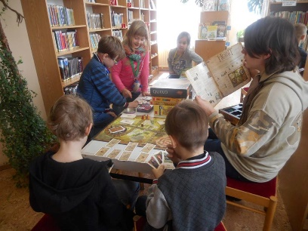 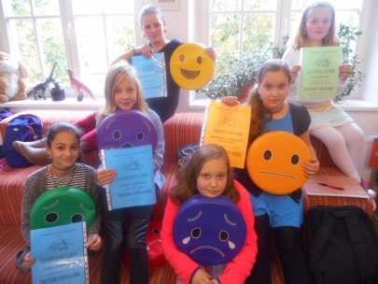 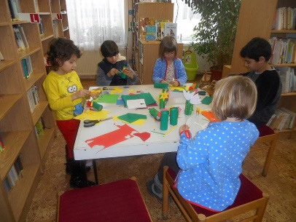

* **Městská knihovna Doksy**

Na měsíc březen jsme v rámci již mezinárodní akce Noc s Andersenem připravili hru se Čtyřlístkem, jelikož se právě Čtyřlístek stal hlavním tématem letošního ročníku. Během měsíce března sbíraly děti do své hrací karty nálepky Čtyřlísku, za což se pak zúčastnily slavnostní premiéry nového animovaného filmečku Ďáblův palec 1. dubna v kině Máj. Následovaly další aktivity - premiéra nového animovaného filmečku Ďáblův palec, rozhovor a setkání s režisérem filmečku, setkání s autorem Čtyřlístku panem Jaroslavem Němečkem, promítání filmu Čtyřlístek ve službách krále, setkání s postavičkami Čtyřlístku, foto koutek, speciální obchůdek Čtyřlístku.

Městská knihovna Doksy má to štěstí, že její součástí je muzeum Čtyřlístku a krásná spolupráce s Jaroslavem Němečkem.



* **Městská knihovna Jablonné v Podještědí**

 Ze zajímavých aktivit této knihovny uvádíme tvorbu časopisu **Žurnálek z Podještědí – občasník dětí z Jablonného. Dále se konala literární soutěž**  Mikroregionu Podralsko "Všude dobře,  doma nejlíp". Z nejlepších prací vzešel stejnojmenný sborník.



* **Městská knihovna Česká Lípa**

Ze zajímavých aktivit knihovny v České Lípě je vlastní loutkové divadlo pro děti mladší i starší.

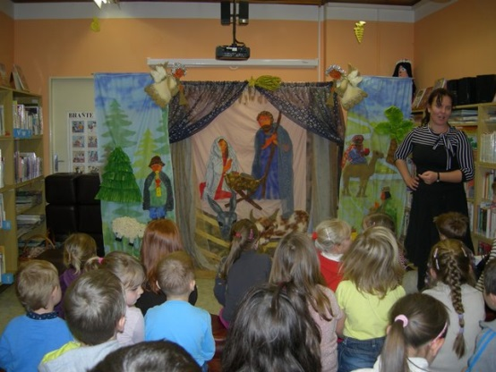

* **Městská knihovna Rychnov u Jablonce nad Nisou**

Již sedmým rokem organizuje knihovna „**Dětský KLUBÍK“** – dopolední pořady každou druhou středu v měsíci pro (pra)rodiče s předškolními dětmi. Každé setkání má své téma. Například Co se stalo pod Ještědem, Všechny Barvy duhy, Mravenčí stezka, Filipojakubská noc, Vítání jara s chameleonem Leonem, Jedu, letím, padám, Sněží, mráz kolem běží. Zajímavou aktivitou pro celé rodiny je také **Odpoledne tradičních velikonočních řemesel.**

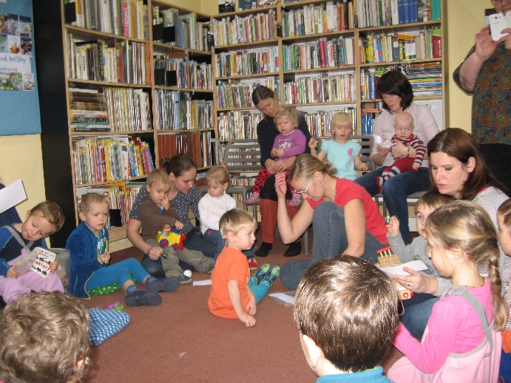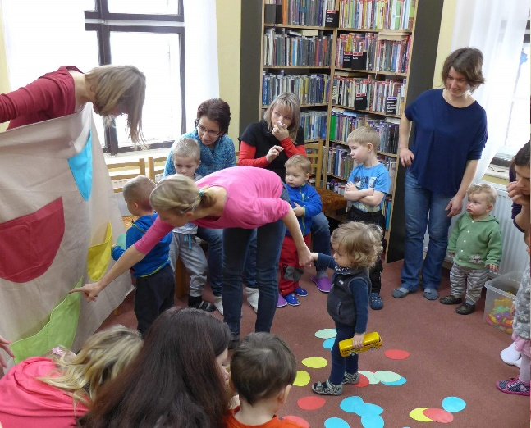

* **Městská knihovna Semily**

Vedle řady zajímavých akcí upozorňujeme na prázdninovou aktivitu knihovny pro širokou veřejnost. V rámci Pohádkového týdne se konal i letos již 3. ročník veselého soutěžení po všech odděleních semilské knihovny. Určeno pro děti a celé rodiny nejen ze Semily,ale i z širokého okolí. Letos se děti mohly podívat za žabkami do tůňky, v lese navštívily lišku, vílu,  houbičky a na rozkvetlé louce na ně čekal pavouk, beruška a krásný motýl. Název pohádkového týdne zněl Pohádky Matky přírody.

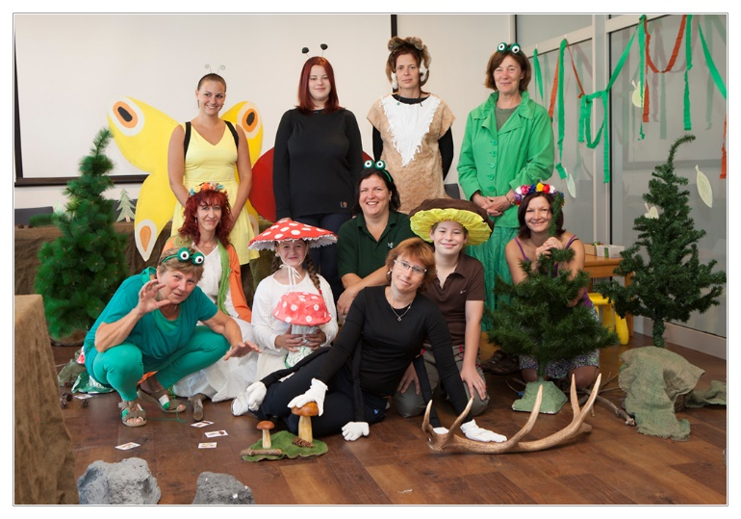 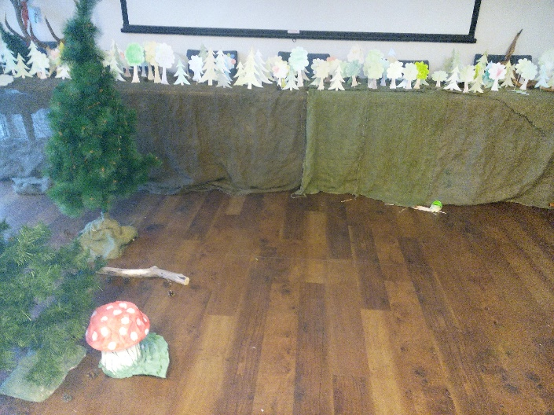

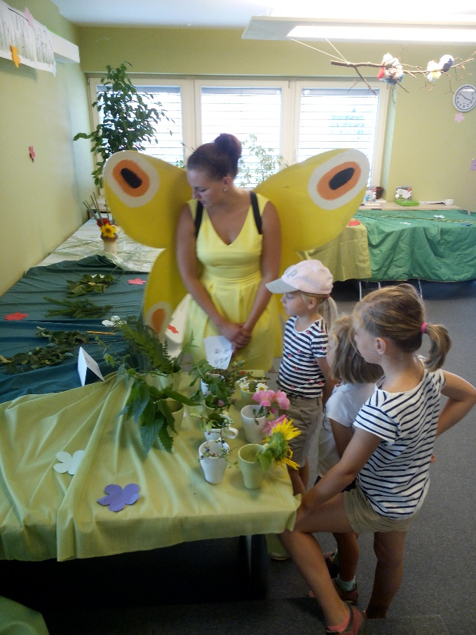

* **Krajská vědecká knihovna Liberec – pobočka Vesec**

Na této pobočce KVK Liberec se koná cyklus Podvečerní čtení pohádek – Augustýnkovo pohádkové putování za Josefem Palečkem a Putování do říše rostlin. Byla také slavnostně otevřena tzv. „Semínkovna“.

* **Krajská vědecká knihovna – Dětská knihovna Liberec**

Z velkého množství zajímavých aktivit uvádíme jen některé z tohoto roku. Například program propojování generací Bavíme se, učíme se a tvoříme s babičkou a dědou!

# **ODPOLEDNÍ PROGRAMY**[http://www.kvkli.cz/images/detska/Odpoledni_programy_14_9_2017male.jpg](http://www.kvkli.cz/images/detska/Odpoledni_programy_14_9_2017.jpg)

Se svými literárními pokusy přichází mladí tvůrci na  pravidelná setkání [**„Literárního klubu“**](http://www.kvkli.cz/literarni-klub.html). Zkušení lektoři Oto Dymokurský a Hana Langrová, pomáhají začínajícím spisovatelům a básníkům rozvíjet jejich literární talent. V 16.00 hodin se scházejí žáci ZŠ a nižších ročníků gymnázia, v 17.00 hodin pak středoškoláci a vysokoškoláci. Zajišťuje Zdeněk Rakušan, koná se v Knihovně pro děti a mládež.

V kroužku nazvaném **„Z pohádky do pohádky“** společně čteme, hrajeme si a tvoříme. Vhodné pro předškolní a nejmladší školní děti. Vede Hana Langrová, koná se v Knihovně pro děti a mládež.

Stolní i jiné rozmanité hry, hádanky, rébusy, hlavolamy… nabízí nový pořad **„Mozkohraní aneb kdo si hraje, nezlobí“**. Vedou Renata Svobodová a Kateřina Vítková, koná se v Hudební knihovně.

**„Vrátka k muzice“**jsou hravé hudební pořady pro předškolní a nejmladší školní děti. Vede Barbora Konečná, koná se v Hudební knihovně.

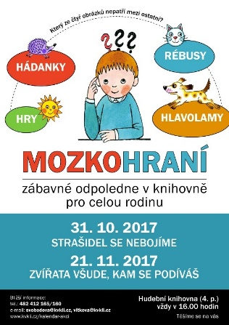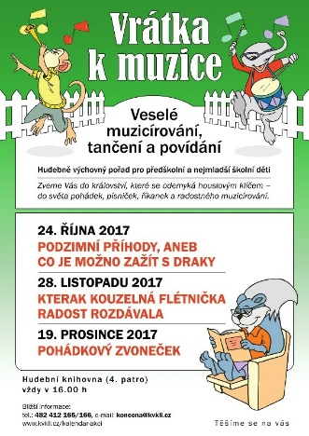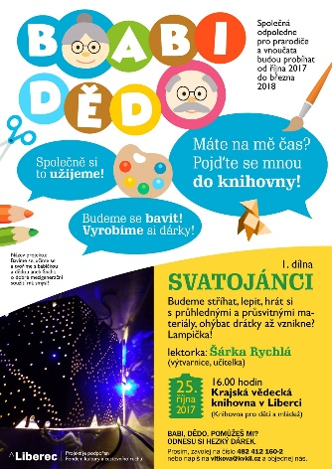

* **Městská knihovna Antonína Marka Turnov**

Ze všech aktivit knihovny vybíráme projekt Knihovna otevřená rodině, otevřená všem. Klub Matýsek pro rodiny a MŠ, Babička do školky, Pohádkové podvečery. Tvoříme společně – výtvarné tvůrčí dílny. Dílny čtení a Čtenářský Klub Turnovský Granátek.

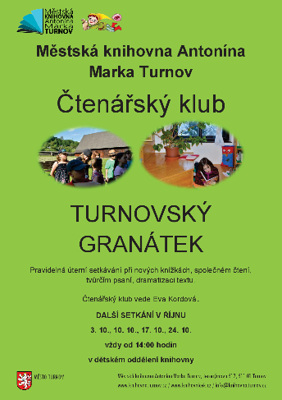 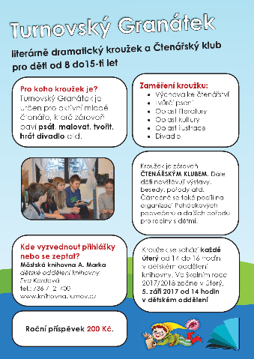 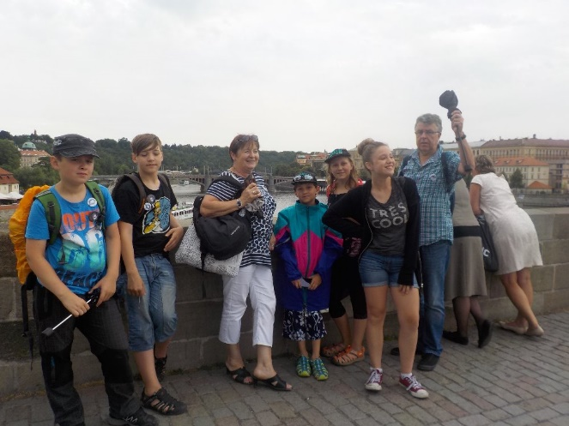

Turnovský Granátek

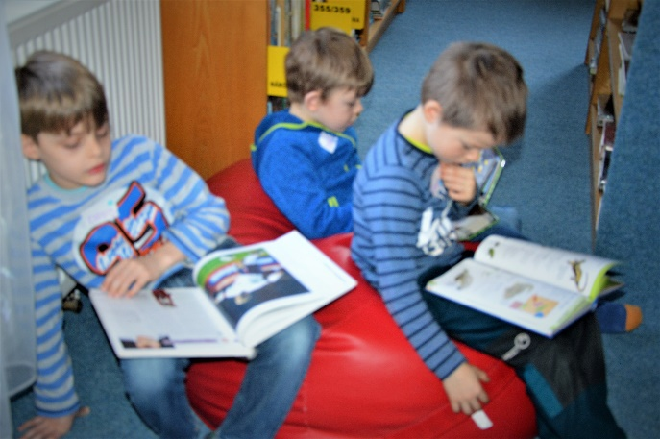 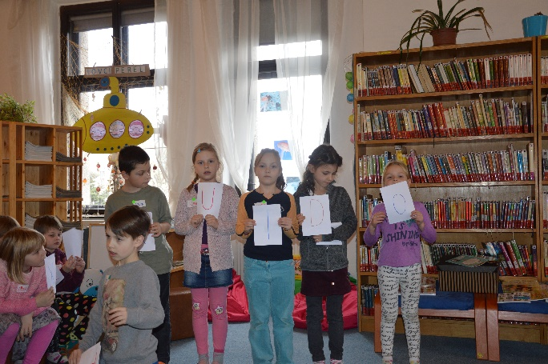

Dílny čtení

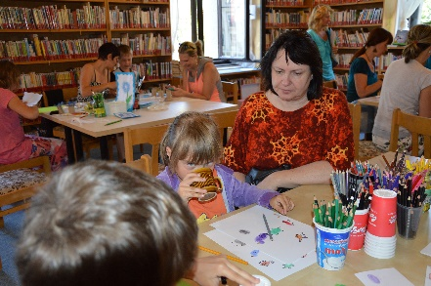 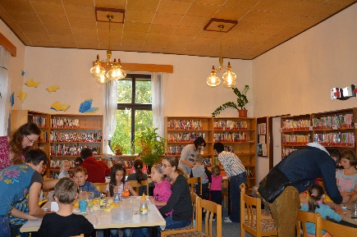 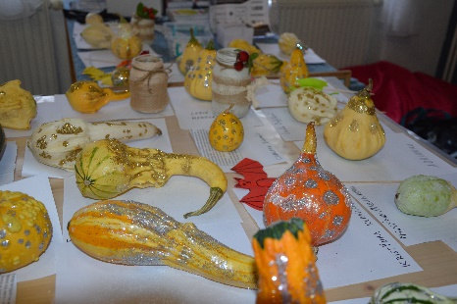

Tvůrčí výtvarné dílny

**FOTOPŘÍLOHA KDK : INSPIRATIVNÍ DÍLNY ÚNOR a ŘÍJEN 2017**

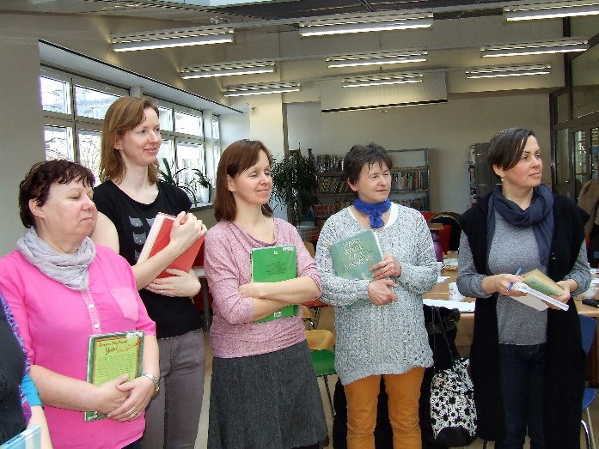 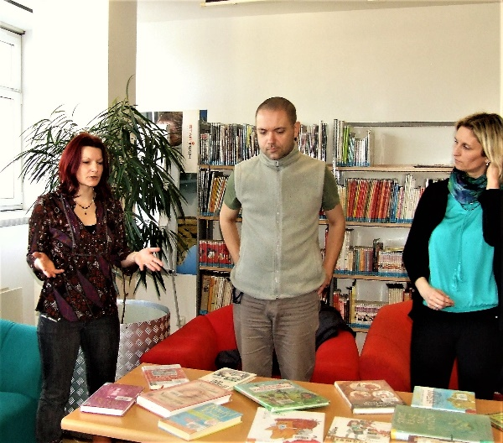

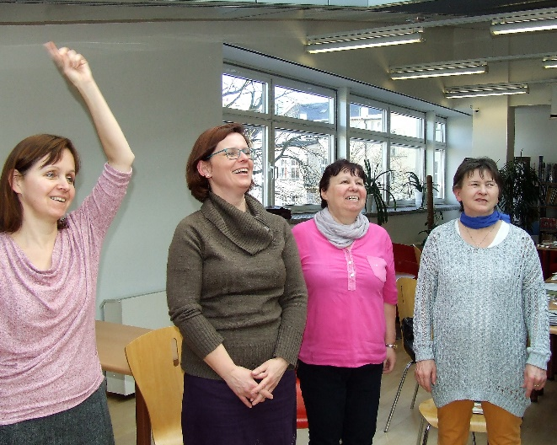 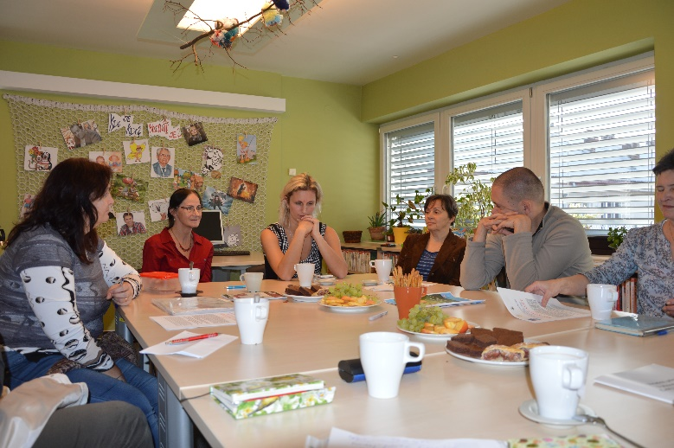

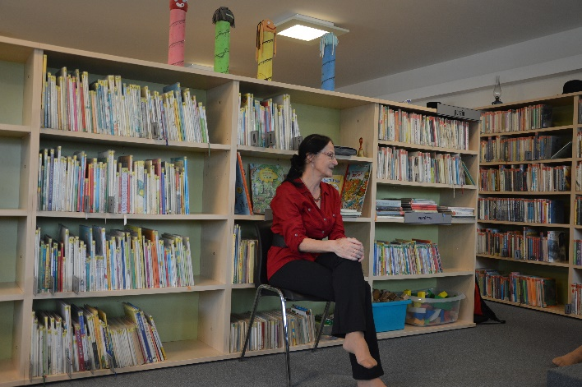 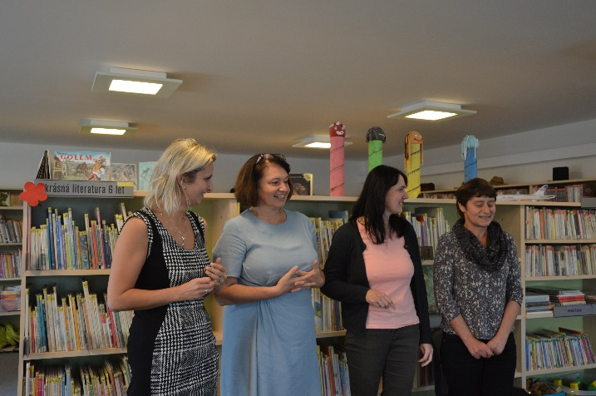

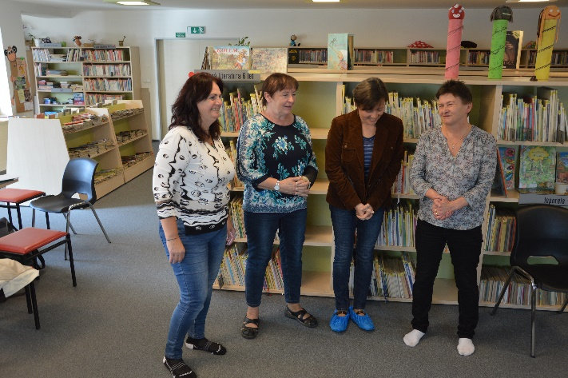 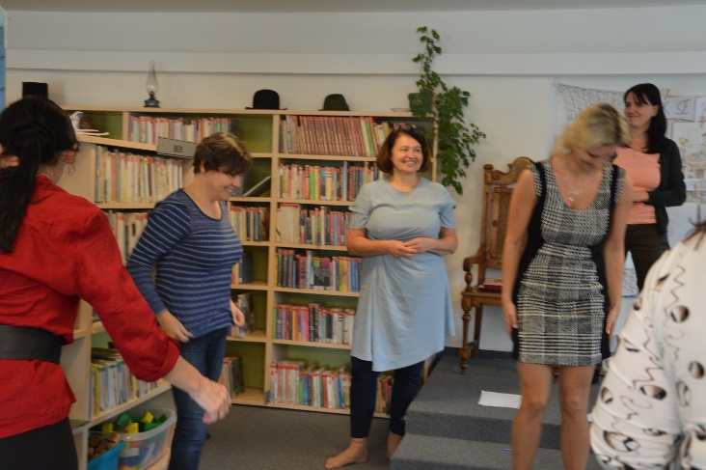

**PŘEHLÍDKA VYPRAVĚČŮ – MÍSTNÍ, REGIONÁLNÍ A OBLASTNÍ KOLA**



